#### Evaluación inicial CIENCIAS NATURALES 1º PRIMARIA

Nombre Fecha

Une cada prenda con la parte del cuerpo que corresponda.



**1**

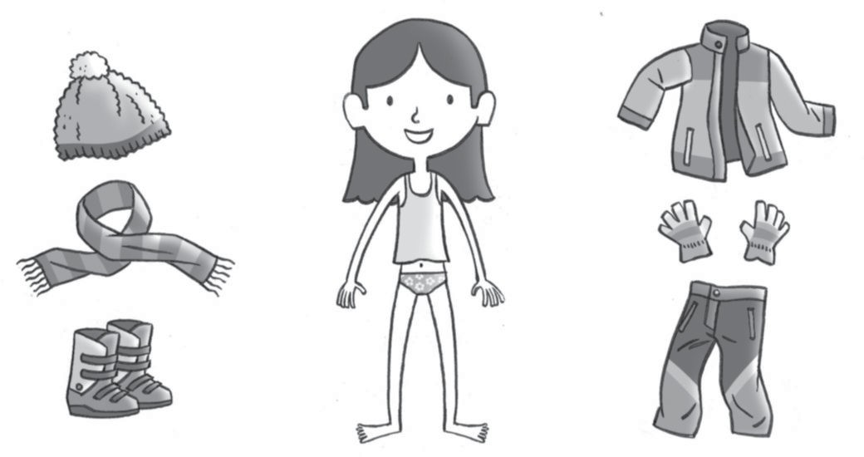

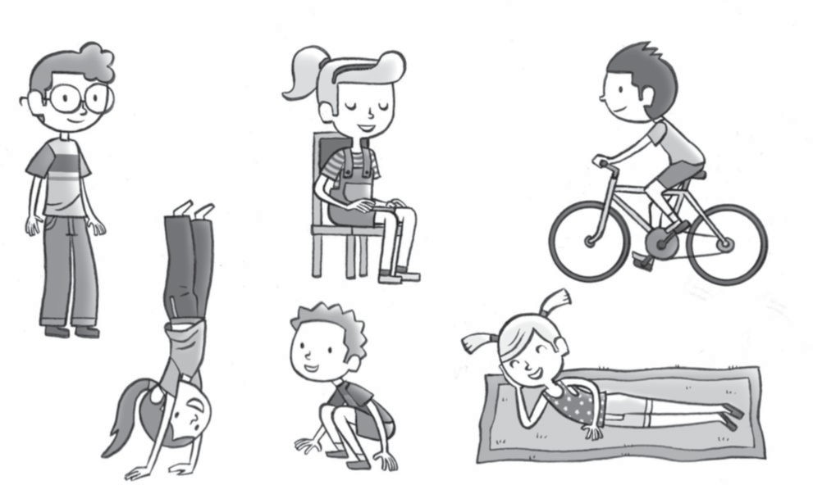 ¿Quiénes tienen las rodillas dobladas? Rodéalos.



**2**

Observa y completa las caras.



**3**

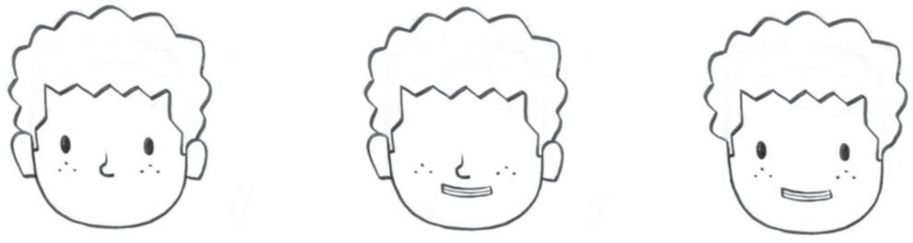

Escribe 1, 2, 3 y 4 y ordénalos de menor a mayor.



**4**

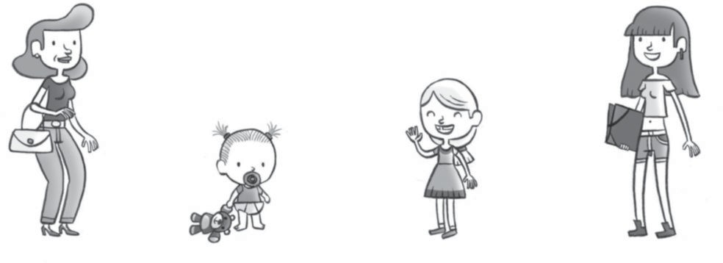

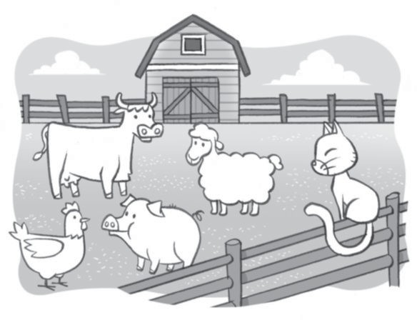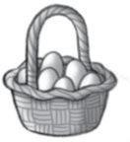Colorea el animal que nos proporciona cada alimento.



**5**

rojo

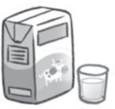azul

Tacha los alimentos que no se toman para desayunar.



**6**

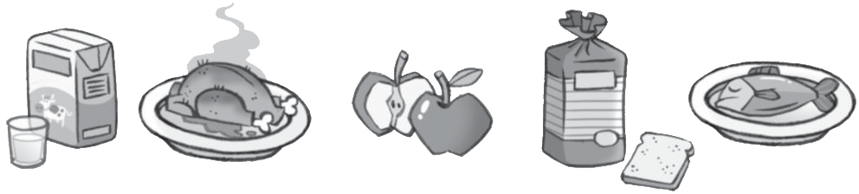

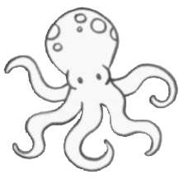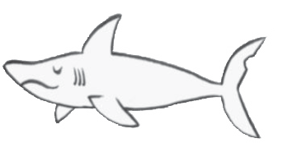Colorea los animales que viven en el mar.

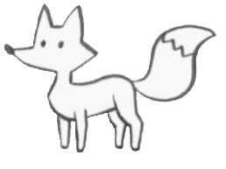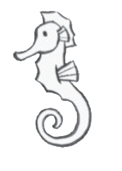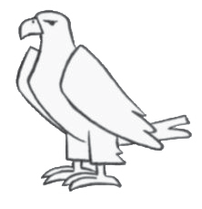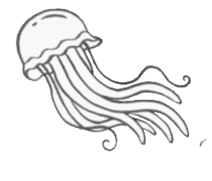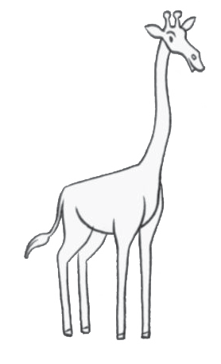

**7**

¿De qué material están hechos estos objetos? Une.

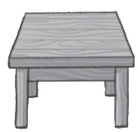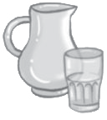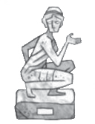

### mármol madera cristal



**8**

Rodea las máquinas que tienen ruedas.



**9**

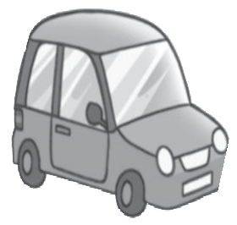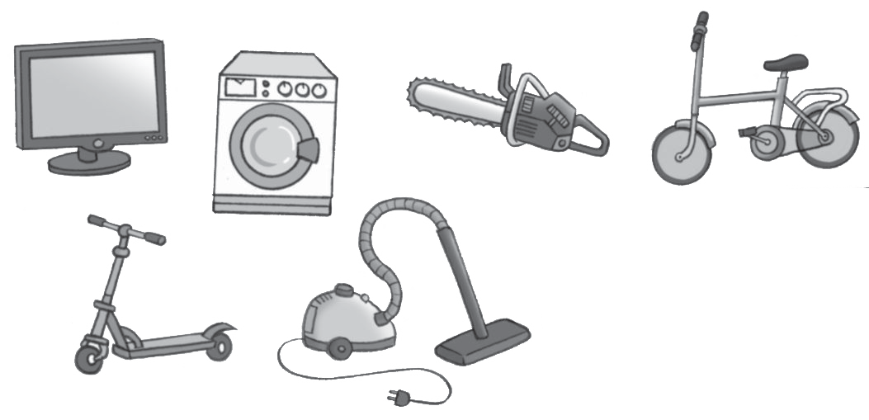

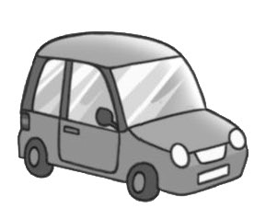

Escribe tu nombre y dibújate con tu familia.



**10**

### Mi nombre es

|  |
| --- |
|  |
|  |
|  |

y esta es mi familia:

|  |
| --- |
|  |